Министерство образования Республики Беларусь

Учреждение образования

БЕЛОРУССКИЙ ГОСУДАРСТВЕННЫЙ УНИВЕРСИТЕТ

ИНФОРМАТИКИ И РАДИОЭЛЕКТРОНИКИ

Факультет компьютерного проектирования

Кафедра инженерной психологии и эргономики

Базы данных

ОТЧЁТ

по лабораторной работе №4

«Реализация SQL-запросов на простую выборку данных»

Выполнил                                                                   Студенты: гр.310901                                                                                 Усов А. М.

Проверила                                                                                 Воробей А. В.

Минск 2025

Для наглядной демонстрации работы простых запросов на выборку будет представлено 10 заданий:

1 Список обычных пользователей:

**select** * **from** user_ u **where** u.produceruserid **is** **null**

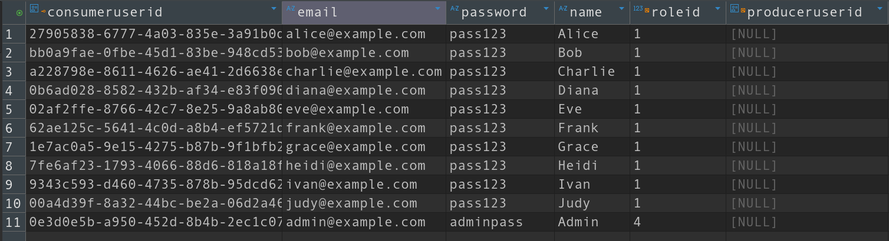2 Список снов с ценой меньше 25:

**select** * **from** dream *d* **where** *d*.price < 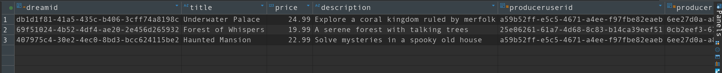25

3 Список Ролей:

**select** * **from** **"role"**

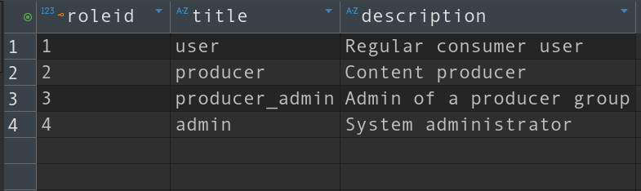4 Список заказов определенной даты:

**select** * **from** order_ **where** createdat > '2025-08-12 00:00:00.000' **and** createdat < 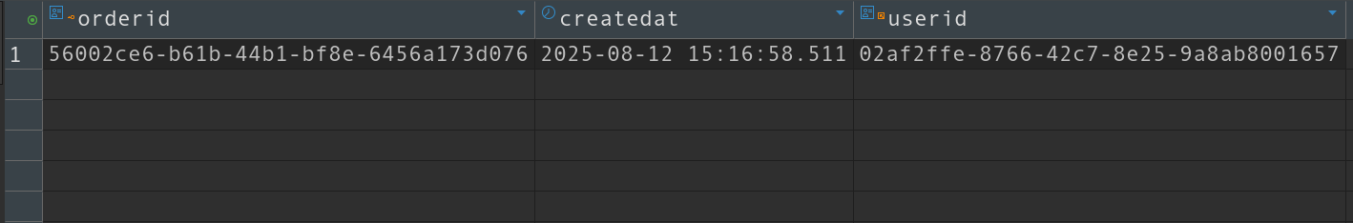'2025-08-13 00:00:00.000'

5 Список оплат по определенному заказу:

**select** * **from** payment *p* **where** *p*.orderid = 'c219a71c-a74f-4396-bda5-84e0e7b5c521'

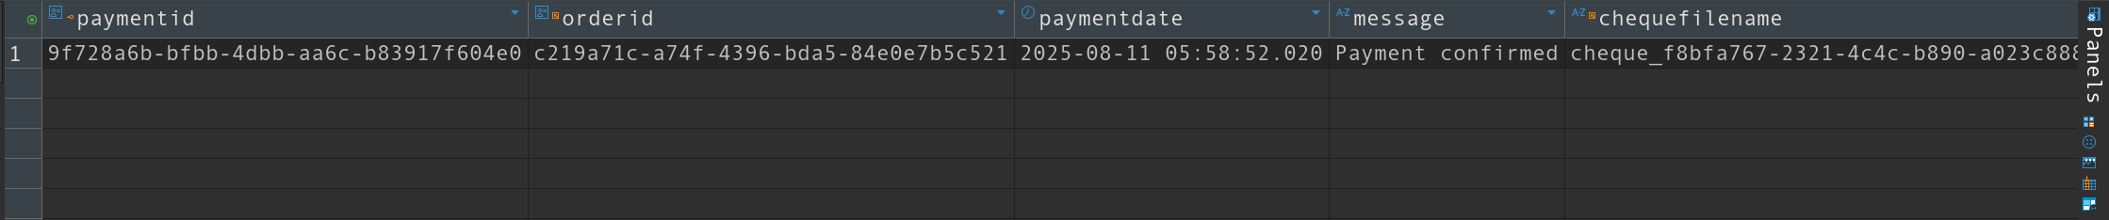

6 Список отзывов определенного пользователя:

**select** * **from** review *r* **where** userid = 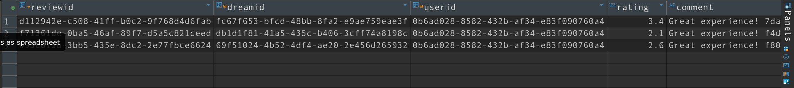'0b6ad028-8582-432b-af34-e83f090760a4'

7 Список категорий снов:

**select** * **from** dreamcategory *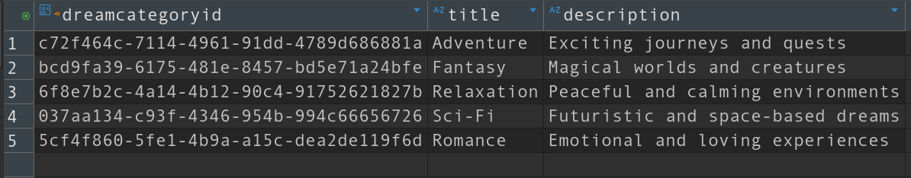d*

8 Список снов в определенном заказе:

**select** *o*.userid, *d*.title, *d*.price, *xref*.count

**from** order_ *o*

**join** orderdreamxref *xref* **on** *o*.orderid = *xref*.orderId

**join** dream *d* **on** *xref*.dreamid = *d*.dreamid

**where** *o*.orderid = 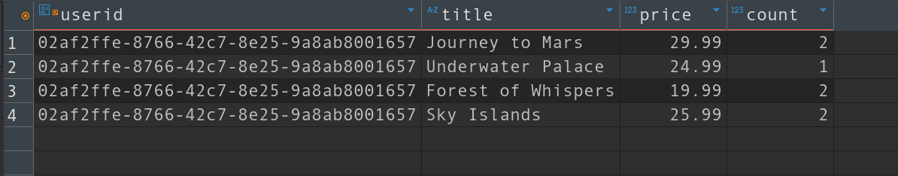'56002ce6-b61b-44b1-bf8e-6456a173d076'

9 Список пользователей определенного поставщика:

**select** *p*.title ,*pu*.secretkey , *u*."name"

**from** produceruser *pu*

**join** producer *p* **on** *p*.producerid = *pu*.producerid

**join** user_ *u* **on** *pu*.produceruserid = *u*.produceruserid

**where** *p*.title = 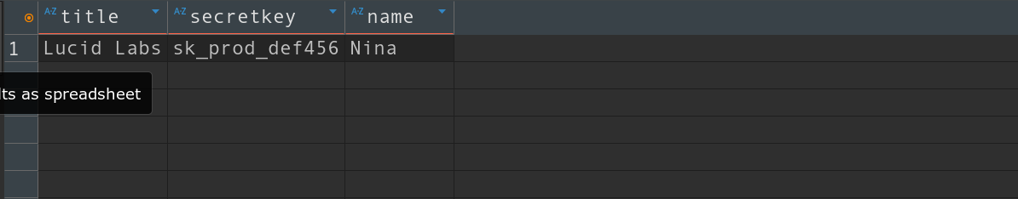'Lucid Labs'

10 Список снов определенно поставщика:

**select** *p*.producerid, *d*.title, *d*.price **from** dream *d*

**join** producer *p* **on** *d*.producerid = *p*.producerid

**where** *p*.title = 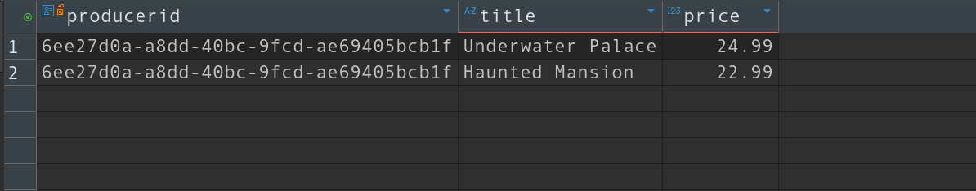'Lucid Labs'